114年11月13日餐點照片
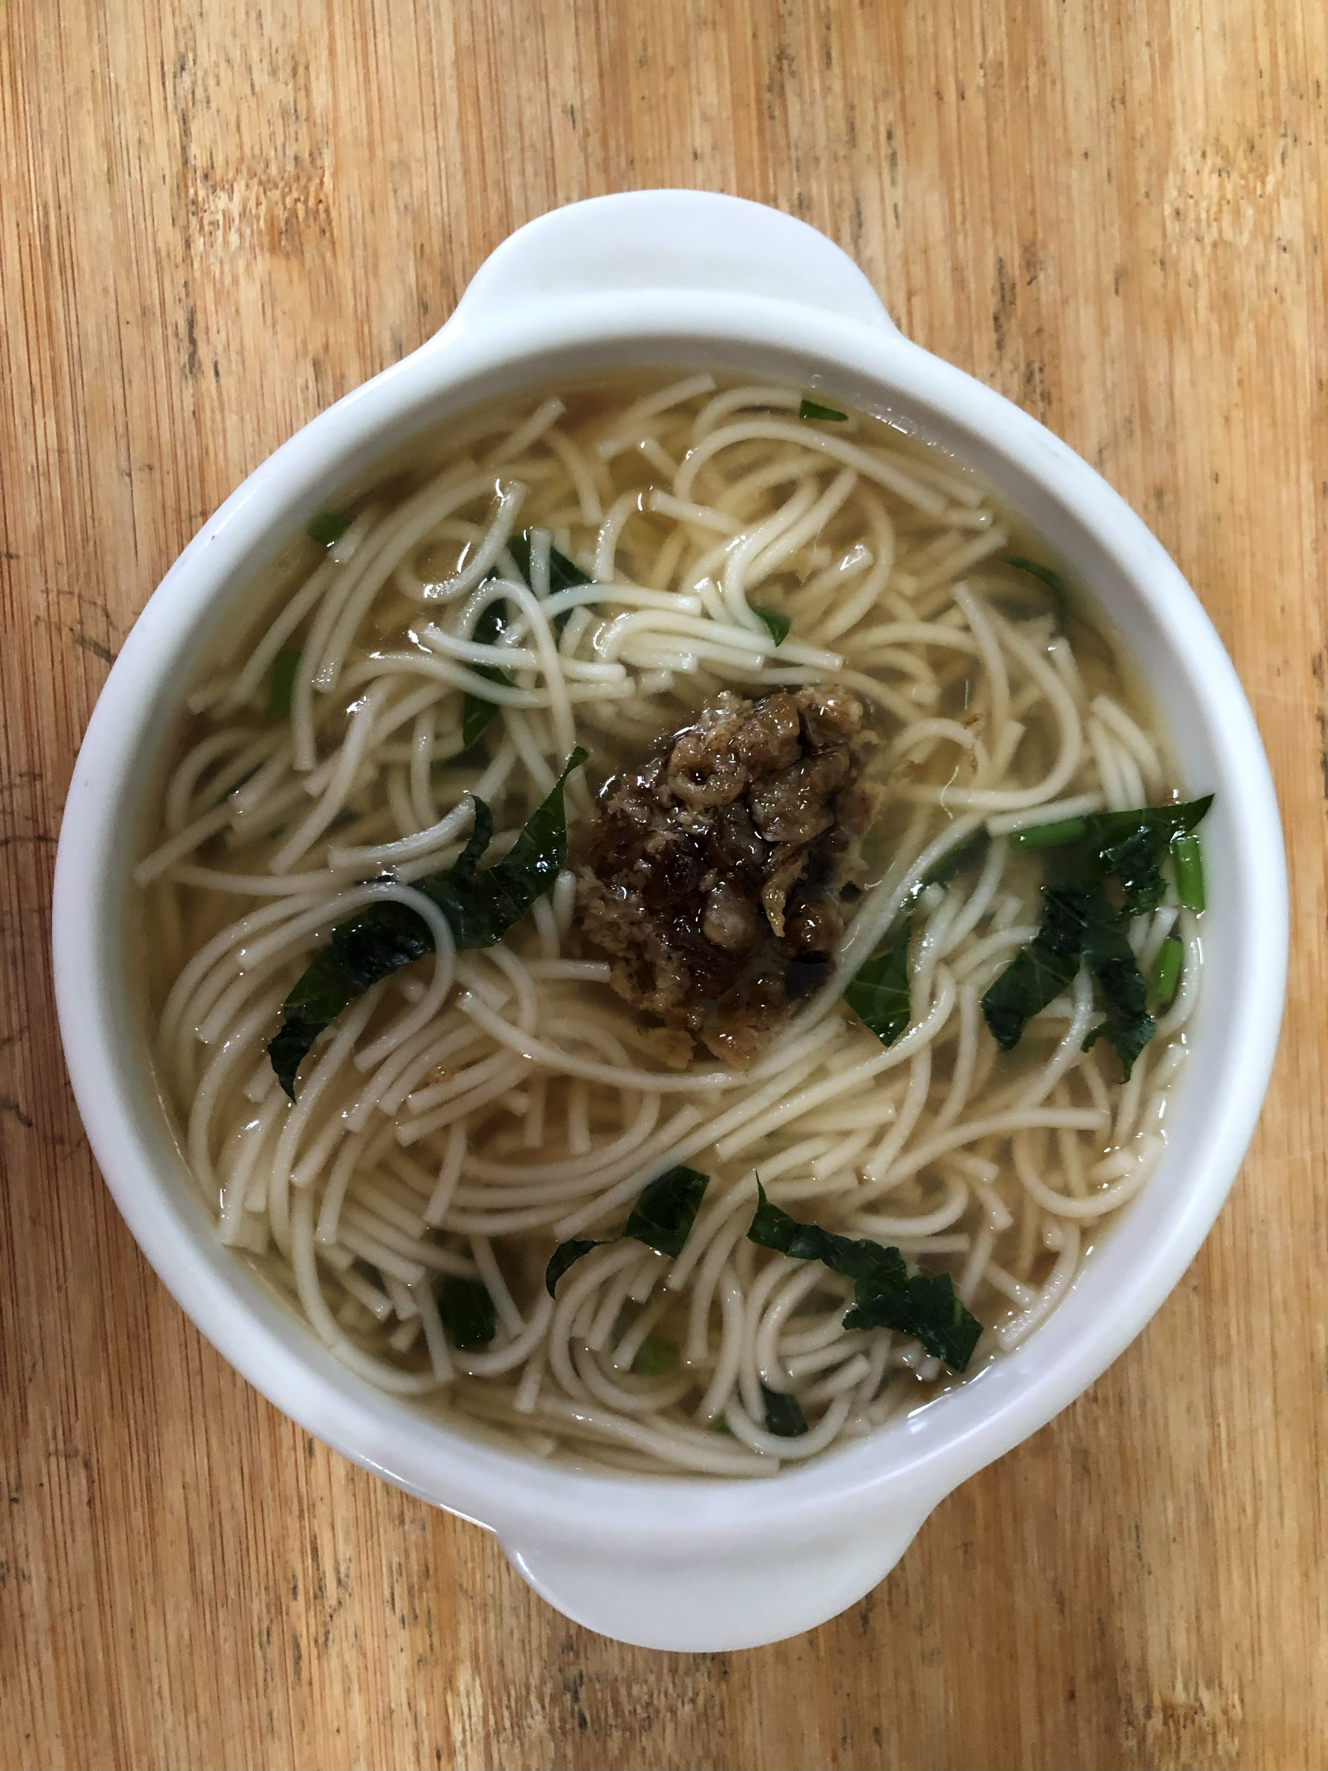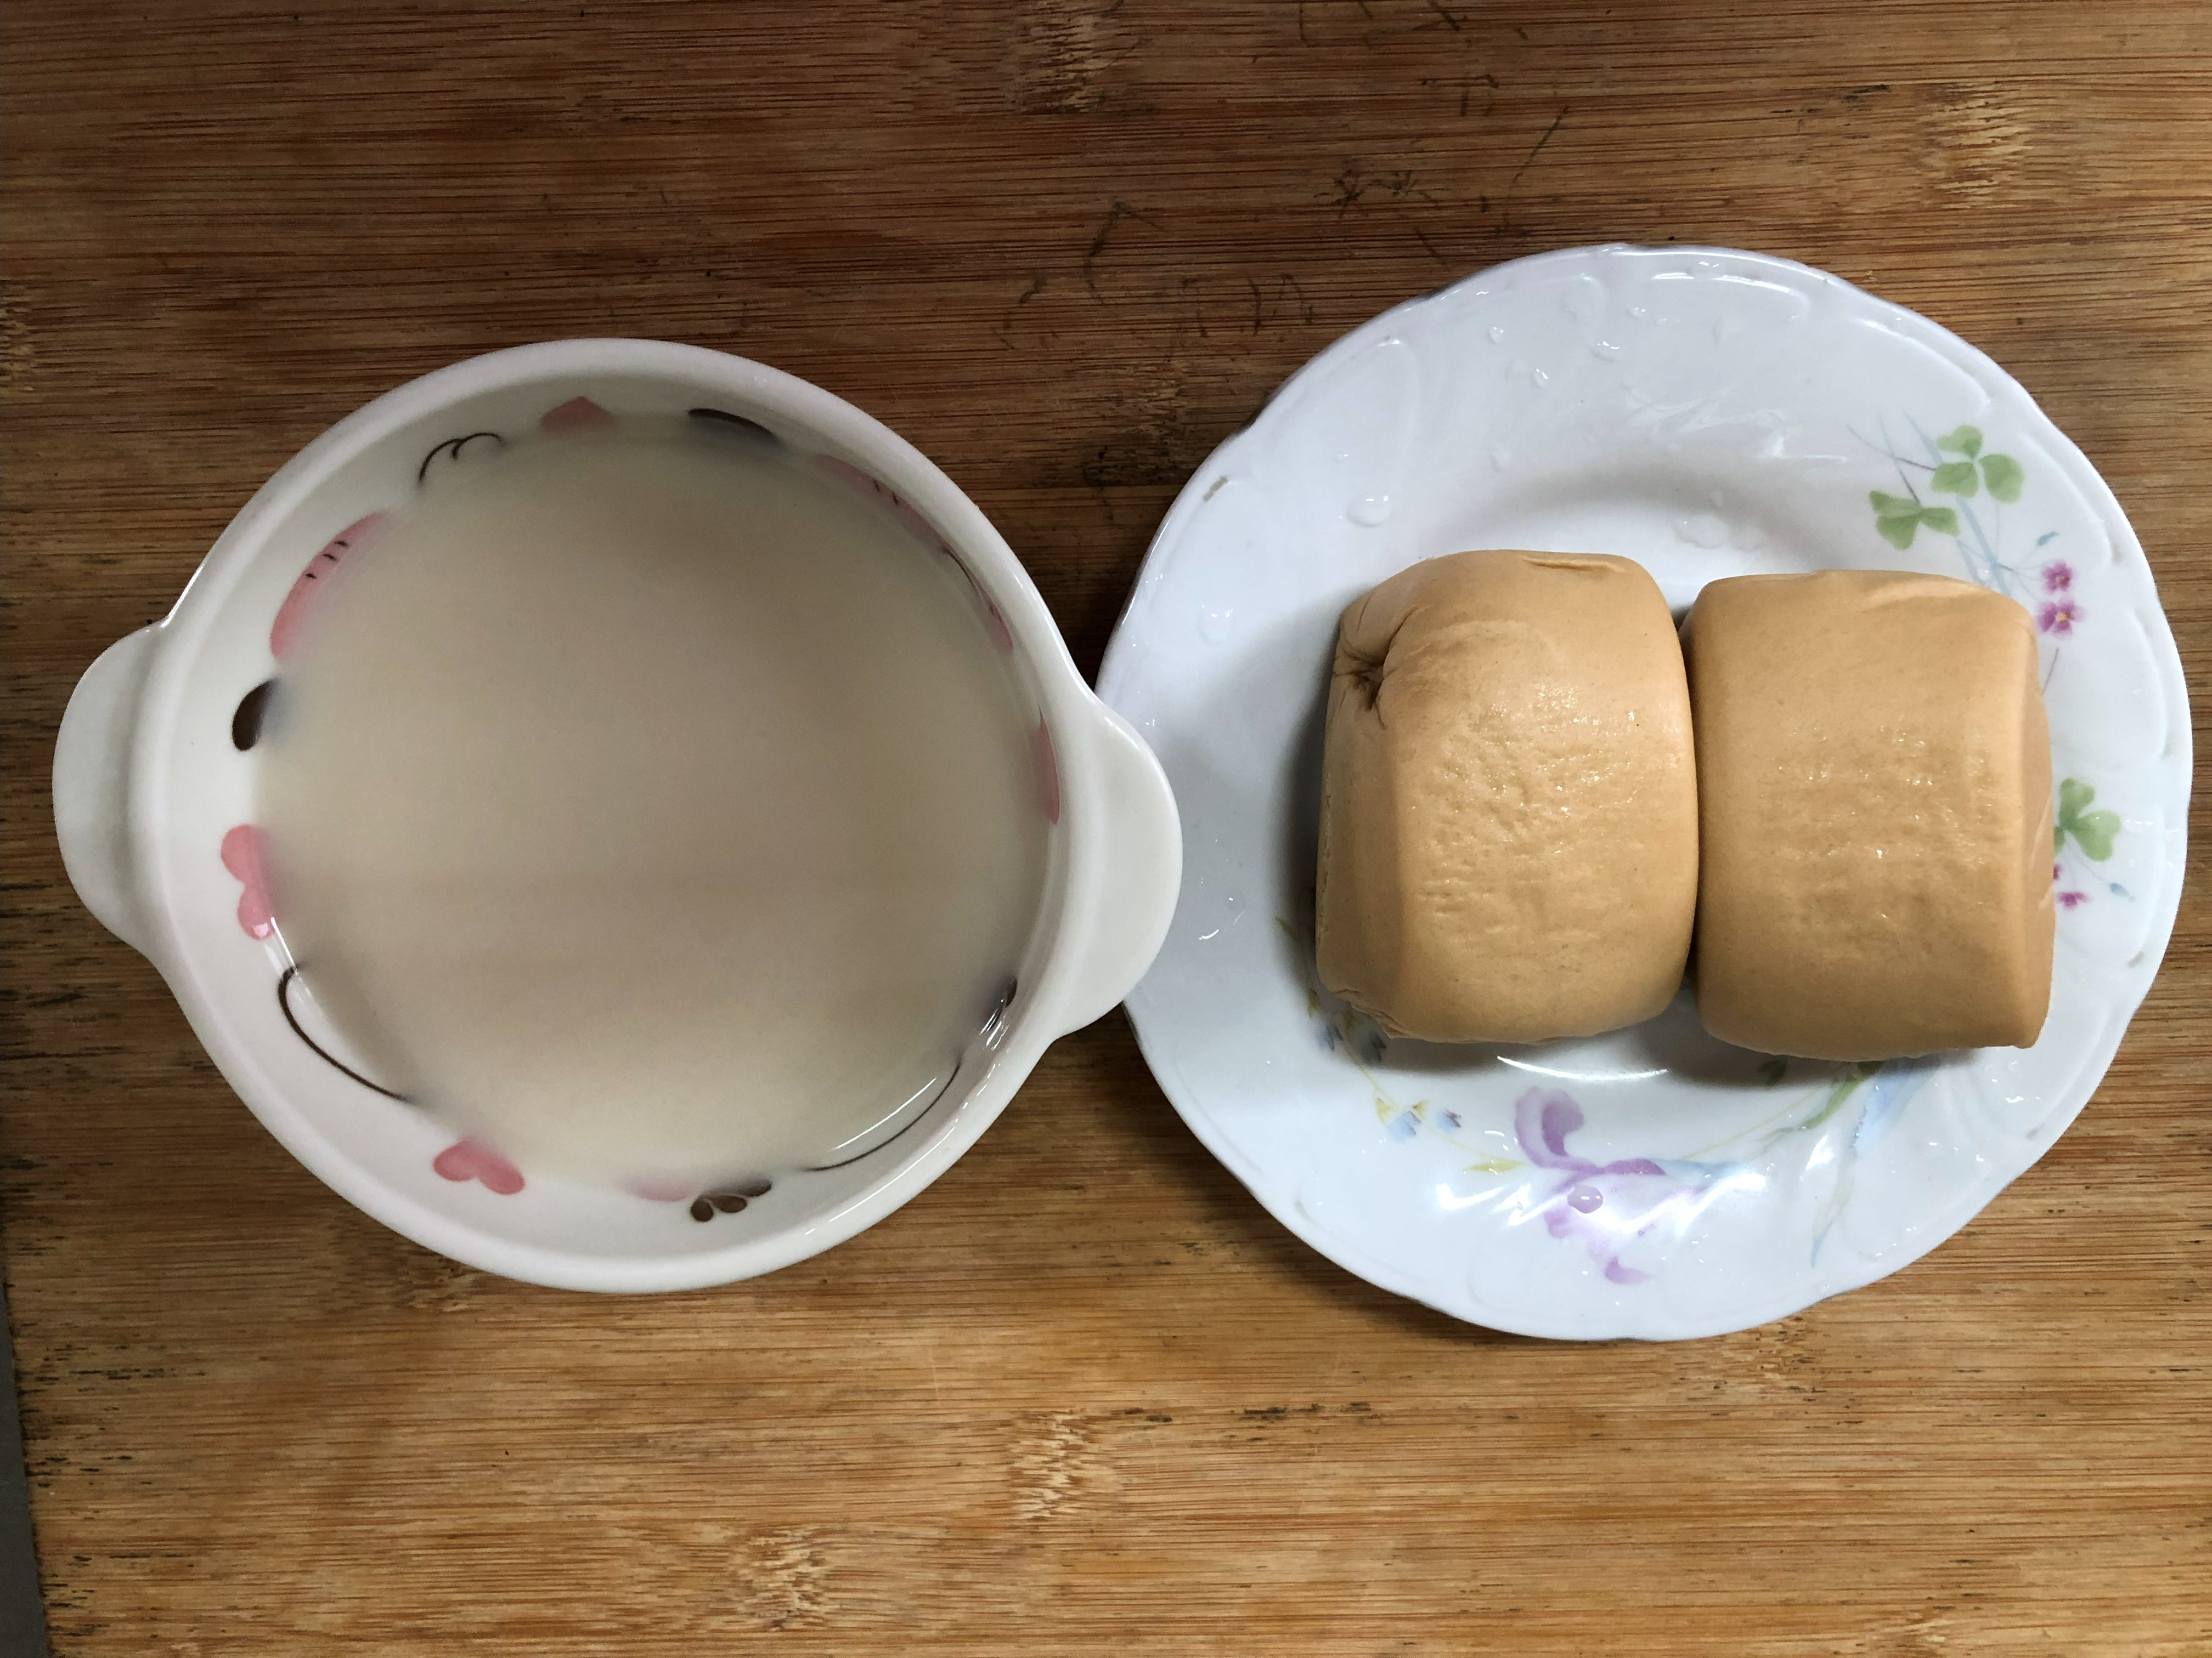
早餐(紅燒雞絲拉麵) 下午點心(黑糖饅頭、豆奶)
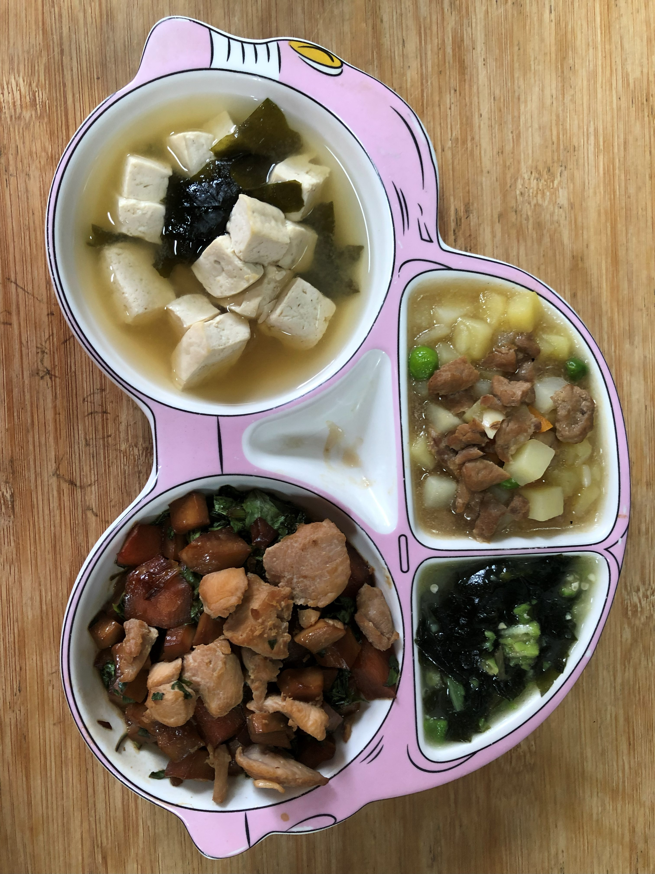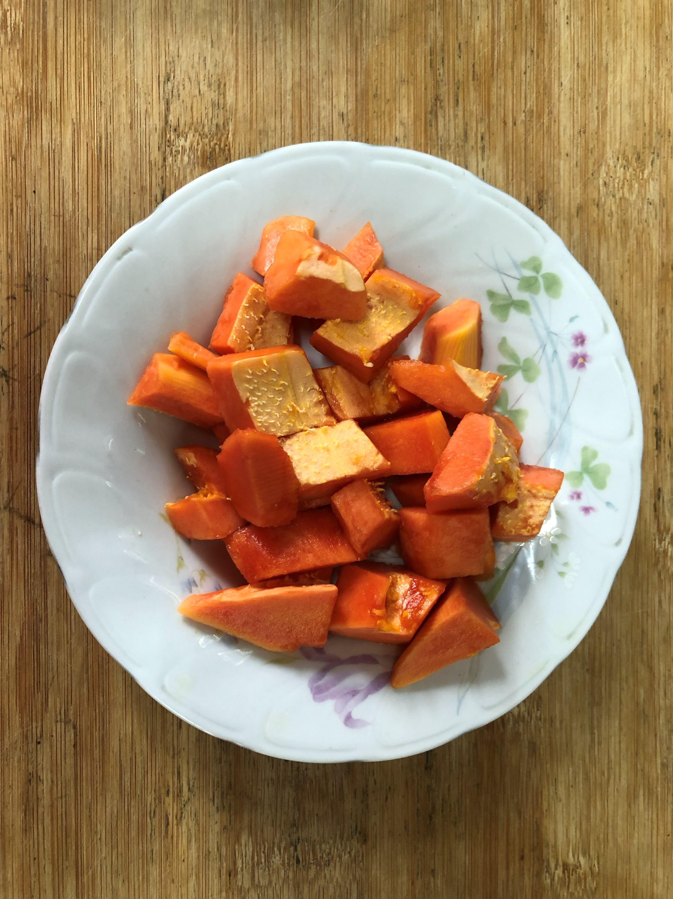
午餐(香酥雞柳、清香五色小炒、炒青菜、豆腐味噌湯、水果)

